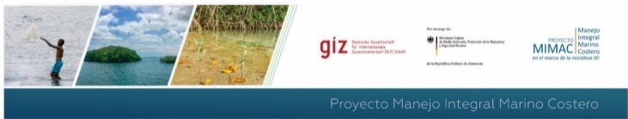
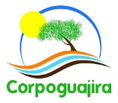
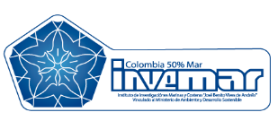
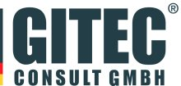
CURSO DE CAPACITACIÓN PARA EL MANEJO DE ZONAS MARINAS Y COSTERAS

MODULO 5: Planeación Estratégica

TEMA: Metodologías, técnicas e instrumentos de planeación

EJERCICIO AUTÓNOMO

Nombre del ejercicio: | Mapa estratégico en el Cuadro de Mando Integral (CMI) o Balanced Scorecard (BSC)
Descripción del ejercicio: | Elaborar una propuesta de mapa estratégico que permita enlazar los objetivos estratégicos planteados de cada una de las perspectivas escogidas hacia el logro de uno o dos líneas estratégicas que la corporación, PNN o Ministerio se haya planteado para la zona marino costera en el horizonte 2030.  No se plantearán metas ni indicadores por cada objetivo estratégico.  Cada grupo a través de un vocero, presentará en máx 10 minutos su propuesta de mapa estratégico explicando las relaciones entre objetivos, perspectivas y cómo estás permitirán el logro del objetivo superior escogido.  El archivo para elaborar la propuesta de mapa estratégico se encuentra en la carpeta compartida de Dropbox, que contiene la información del ejercicio.
Tiempo de dedicación: | 1 hora
Fecha de entrega o sometimiento: | 18 de septiembre a las 8:00 a.m. en el espacio de clases dispuesto para tal fin.
Material o información de apoyo para el desarrollo de los ejercicios (documentos, artículos, videos, presentaciones, etc.) | Nombre del material o información de apoyo. | Link o medio en el cual se puede descargar u obtener.
 | Video resumen conceptos básicos BSC y construcción de mapa estratégico. | https://www.youtube.com/watch?v=bRqf9g2pZ80&feature=youtu.be
 | Blog: Aplicando el Balanced Scorecard al Sector Público y Sin Fines de Lucro. | https://gestion.pensemos.com/aplicando-el-balanced-scorecard-al-sector-publico-y-sin-fines-de-lucro
 | Diapositivas del tema: Metodologías, técnicas e instrumentos de planeación. | Presentación en Power Point (carpeta en Dropbox).
 | Modelo mapa estratégico. | Archivo Power Point (carpeta en Dropbox).

